Дё Елена Ентеевна,
педагог-организатор,
МБУ ДО «Центр детского творчества
им. Н.М.Аввакумова» АГО,
г. Асбест
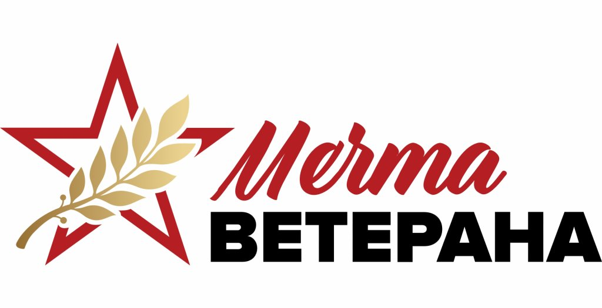
«Ветеранам»
Вы знали невзгоды и злую войну,
Вы ярость на сердце носили,
Вы грудью своей защитили страну,
Врага-чужеземца сразили.
И помнит Россия ваш дух боевой.
Ваш подвиг - пример поколениям.
Досталась победа ценой дорогой,
Не встала страна на колени.
Прошло много лет, но поныне у вас
Горят не зажившие раны.
В день светлый Победы огонь не угас,
Вам славу поём, Ветераны!
Алевтина Зайцева

Ветераны ВОВ являются примером отваги, мужественности и силы для каждого человека, живущего в нашей стране. Эти люди самоотверженно сражались за жизнь, за семью, за Родину, за мирное небо над головой. Очень важно, чтобы нынешнее поколение никогда не забывало об их великих подвигах.
В 2020 году страна отмечает 75-ю годовщину Победы в Великой Отечественной войне. В рамках празднования этого события Министерством образования и молодежной политики Свердловской области был создан социальный проект «МЕЧТА ВЕТЕРАНА». Проект направлен на исполнение желаний ветеранов Великой Отечественной войны, тружеников тыла, бывших узников фашизма, жителей блокадного Ленинграда. Благодаря ему исполнены мечты 17 ветеранов и тружеников тыла, проживающих в Свердловской области. Поддержка таких проектов дает возможность сказать «Спасибо» не словами, а поступками.
Принять участие в проекте может любой желающий, разместив на официальном сайте https://мечтаветерана.рф рассказ о мечте ветерана либо поспособствовав в исполнении уже опубликованной мечты ветерана.

